Reformationsfest (31.10.2022)

Gott ist wie eine starke Burg
Thema des Festtages

Hinweise zu den Tagesliedern:
EG 341 Nun freut euch, lieben Christen g’mein
EG 360 Die ganze Welt hast du uns überlassen
(Beide Lieder sind nur bedingt unvorbereitet mit Kindern zu singen. Es benötigt methodische Hilfestellungen für Text- oder Melodiezugänge.)

Thematische Liedvorschläge mit Zuordnung:
Zu 2.2  zum Ps 46: Singvers Ja, bei Gott bin ich sicher *siehe A
 zum Ps 46: SvH 100,3 (als Rahmen) Wir erkennen: Gott ist unser Licht
Zu 2.3  zu den Fürbitten: SvH 100,3 (als Rahmen) Wir erkennen: Gott ist unser Licht
Zu 2.6.1  zu den Fürbitten: SvH 100,3 (als Rahmen) Wir erkennen: Gott ist unser Licht
Zu 3.1  Erzählvorschlag Kleine: KGB 146 Gottes Liebe ist so wunderbar
Zu 3.2  Erzählvorschlag Große: SvH 27 Wer auf Gott vertraut
Zu Beginn KGB 187 Der Gottesdienst soll fröhlich sein
Lied im Fokus  EG 362 Ein feste Burg ist unser Gott *siehe B
Zum Segen  KGB 220 Gott, dein guter Segen

Weitere Lieder:
KGB 154,1+7 Bist du ein Haus aus dicken Steinen
KGB 176 Kommt herbei, singt dem Herrn

Feiert Jesus Kids:
FJKids 29 Bärenstark
FJKids 59 Mein Gott ist so groß *siehe C
FJKids 72 Wer unter dem Schirm des Höchsten sitzt

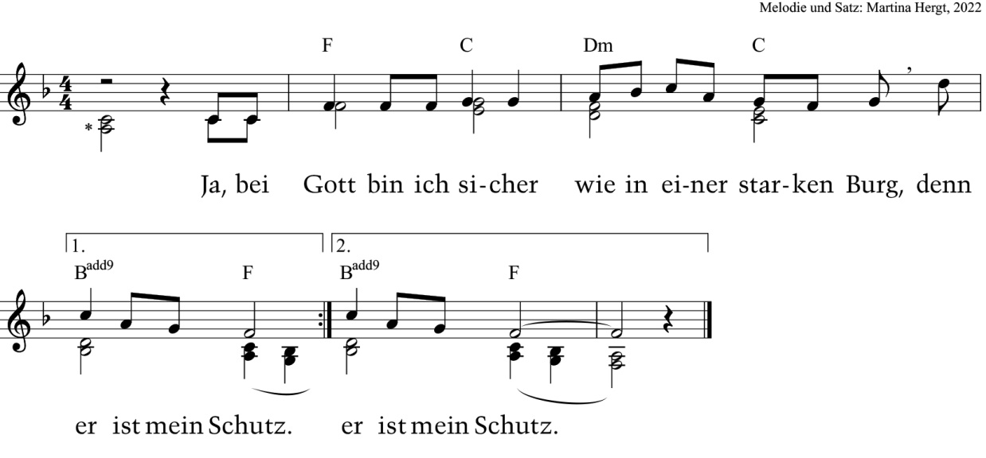
(A) (Wochen-)Psalm mit gesungenem Leitvers

*Begleitung ad lib. mit Klangbausteinen, Klavier, Orffinstrumenten oder tiefen Flöten

(gesungen) Ja, bei Gott bin ich sicher wie in einer starken Burg,
denn er ist mein Schutz.
Auch wenn mir das Dach auf den Kopf fällt, kann ich mich bei Gott verstecken (bergen).
Wie ein Bär Sicherheit in seiner Höhle findet, bin ich sicher bei ihm.
Bei Gott bin ich sicher wie in einer starken Burg.

(gesungen) Ja, bei Gott bin ich sicher wie in einer starken Burg,
denn er ist mein Schutz.
Wir haben keine Angst.
Auch wenn die Welt wie Eisschollen zerbricht und die Berge wie Tannenzapfen ins Meer fallen.

(gesungen) Ja, bei Gott bin ich sicher wie in einer starken Burg,
denn er ist mein Schutz.
Wenn das Wasser der Meere sich wie Berge oder Hochhäuser vor uns auftürmt.

(gesungen) Ja, bei Gott bin ich sicher wie in einer starken Burg,
denn er ist mein Schutz.
Gott regiert über alle Engel. Große und Kleine.
Gott gibt uns Schutz. Vom Morgen bis zum Abend ist er für mich da.

(gesungen) Ja, bei Gott bin ich sicher wie in einer starken Burg,
denn er ist mein Schutz.
Gott kann sogar Kriege beenden, Waffen zerstören und Panzer aufhalten.
Denn er ist mächtig.

(gesungen) Ja, bei Gott bin ich sicher wie in einer starken Burg,
denn er ist mein Schutz.
Gott regiert über alle Engel. Große und Kleine. Über Menschen und Tiere.
Bei ihm sind wir sicher.

Im Anschluss: Gloria Patri (traditionelle Liturgie)
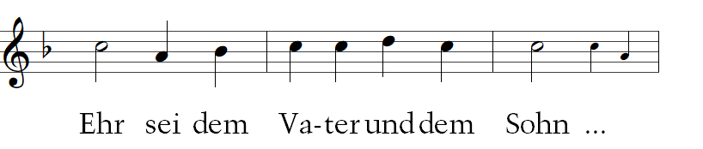

(B) Lied im Fokus – EG 362 „Ein feste Burg ist unser Gott“
Zugänge für Kinder
Wenn wir von Gott sprechen wollen, verwenden wir Geschichten und Bilder, um unsere Beziehung zu ihm zu beschreiben. Ein solches Bild ist die Burg in Ps 46 und in Martin Luthers Lied „Ein feste Burg ist unser Gott“. Es ist ein Sinnbild für Vertrauen, Sicherheit und Geborgenheit, was sich auch in der Wortbeziehung von „Burg“ zu „bergen“ oder „Geborgenheit“ gut ausdrückt. So wird das Bild der Burg ein Sinnbild für unser Gottvertrauen. Bei jüngeren Kindern bieten sich hierfür die beiden ersten Strophen an.

Sprachdetektive
Auf einer Entdeckungsreise ins Mittelalter könnten Sprachdetektive Wörter und Wortwendungen suchen, die uns heute fremd geworden sind. Sie versuchen sie in unsere heutige Alltagssprache (oder Jugendsprache) zu übersetzen. Welche Wörter oder Wortwendungen bedürfen einer Erklärung? Was würden wir heute anders ausdrücken, erscheint uns missverständlich oder entspricht nicht mehr unserer Haltung?
Eine Gruppe (oder ein Redaktionsteam) bekommt den Auftrag, dazu im Liedtext auf Spurensuche zu gehen. Vielleicht gibt es auch einen kurzen Gesprächsimpuls zum Leben der Menschen im Mittelalter und Bezüge dazu, warum diese Sprache so viele militärische Begriffe verwendet.

Burg als Symbol
Das Lied wird in Abschnitten durch einen Vorsänger/eine Vorsängerin und gemeinsames Nachsingen kennengelernt.
Gemeinsam werden Bilder von Burgen betrachtet. Was ist typisch für die Bauform? Was sind wichtige Funktionen einer Burg? Was können wir dabei über Gott entdecken? Vielleicht werden die Gedanken zur letzten Frage gesammelt und sichtbar festgehalten.

Gegen die Ängste
Eine Burg wird in einer gestalteten Mitte z.B. aus Bausteinen aufgebaut. Eine Impulsfrage, z.B. „Was macht euch Angst?“, lädt zum Nachdenken ein. Die Antworten können auf Zettel aufgeschrieben oder auch bildnerisch (z.B. mit Knete) dargestellt werden. Gemeinsam wird die erste (oder werden die ersten drei) Strophe(n) des Liedes gesungen. Danach werden die Angstzettel um die Burg abgelegt. Ein Gebet schließt sich an.
Eine andere Möglichkeit ist es, dass jede/jeder den Satz vervollständigt: „Wenn ich Angst habe, hilft es mir, wenn / dass …“

Psalm und Lied
Mit älteren Kindern kann Ps 46 mit dem Liedtext verglichen werden. Was hat Martin Luther übernommen, was nicht?

Bodypercussion
Das Lied wird zunächst als „Rap“ in der alten Rhythmusfassung in Abschnitten vorgesprochen.
Dazu wird zunächst auf ruhigen Halben in die Hände geklatscht, am Ende der Phrase aber mit den Fäusten auf den Brustkorb getrommelt, wobei ein tiefer Klang (Bass-Drum) entsteht. Im Mittelteil wird auf die Oberschenkel geklatscht.
Die drei verschiedenen Rhythmen geben Halt beim Singen oder Sprechen der Melodie. Sie untermalen mit unterschiedlichen Klangfarben den Text. Anstelle der Body-Percussion können auch Orffinstrumente oder Trommeln benutzen werden. Die Trommel war in der Entstehungszeit des Liedes ein sehr beliebtes Begleitinstrument und passt wunderbar zur Intensität der belebten und stark rhythmisierten Melodie.

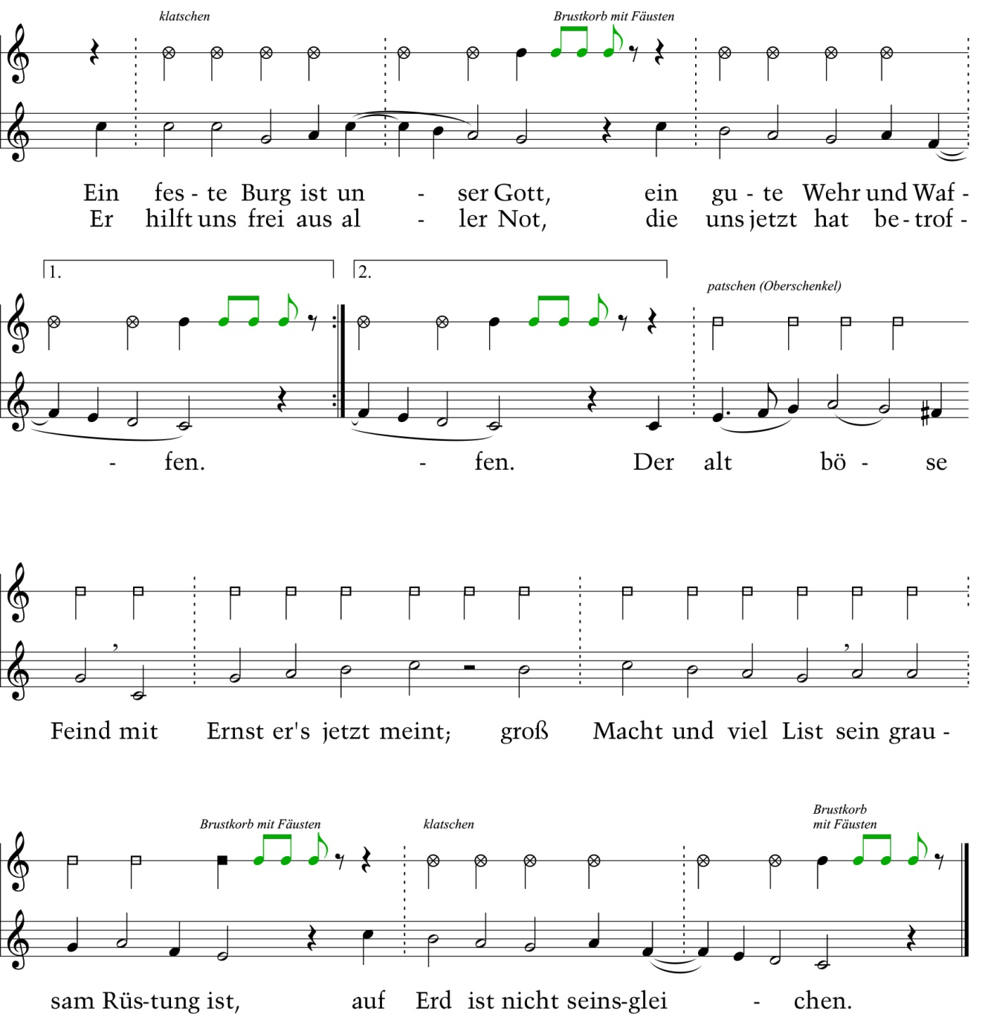

(C) Liedhinweise zu „Mein Gott ist so groß“
Das Lied eignet sich gut für kleinere Kinder. Es ist allerdings recht tief gesetzt; man sollte es mittels Capo einen Halb- oder Ganzton höher nehmen. Außerdem ist es schade, dass es nur eine Strophe hat. Das lässt sich erweitern. Hier einige Texterweiterungsvorschläge:

Refr.: Mein Gott ist so gut, so stark und so mächtig, unmöglich ist nichts meinem Gott.
1. Die Berge sind sein, die Flüsse sind sein, die Wolken, die hat er gemacht.
2. Die Bäume sind sein, die Blumen sind sein, die Tiere, die hat er gemacht.
3. Die Sonne ist sein, die Sterne sind sein, die Menschen, die hat er gemacht.
3.2 Erzählvorschlag für die Großen
Bilder aus: Betty Lukens: Through the Bible in Felt

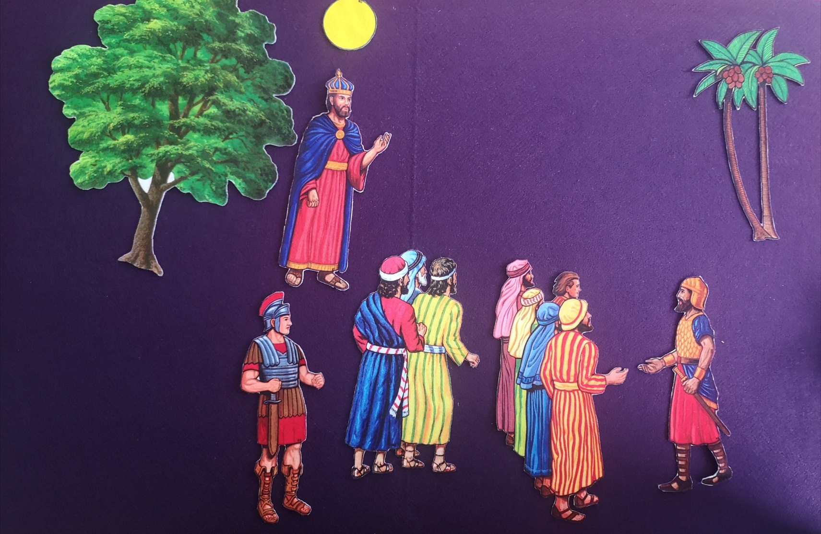

Bild 1
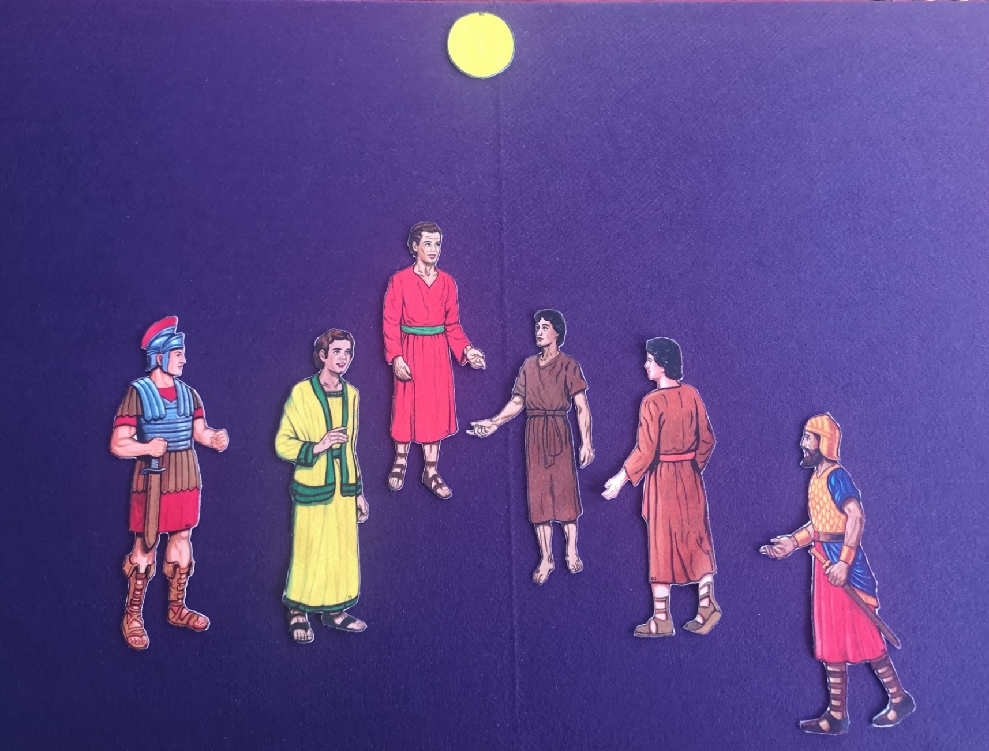

Bild 2
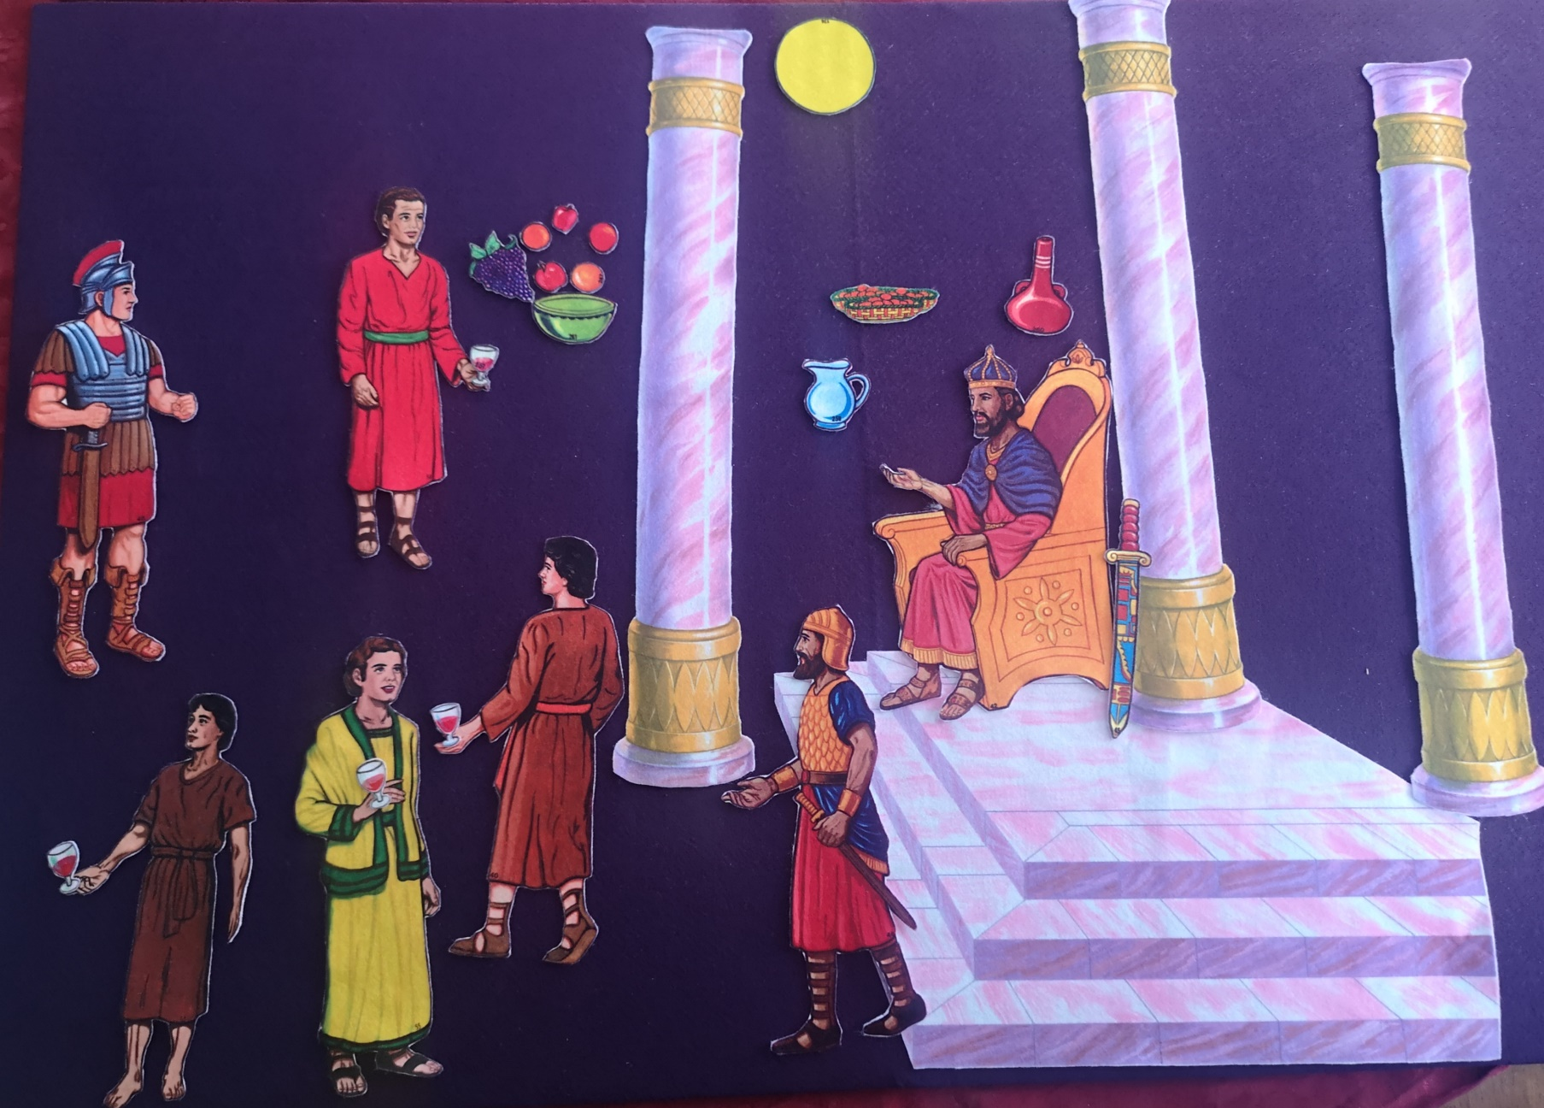
Bild 3
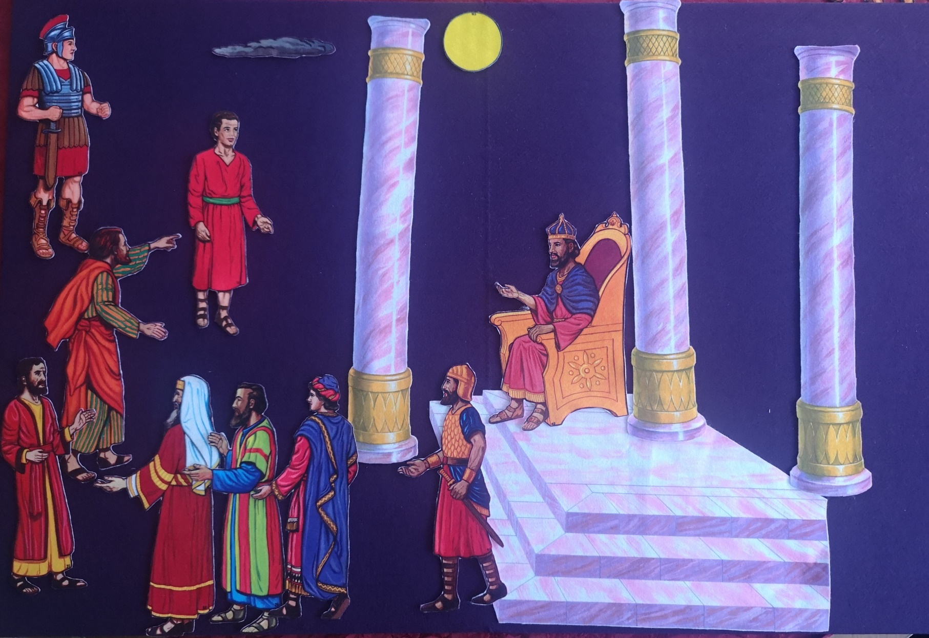
Bild 4
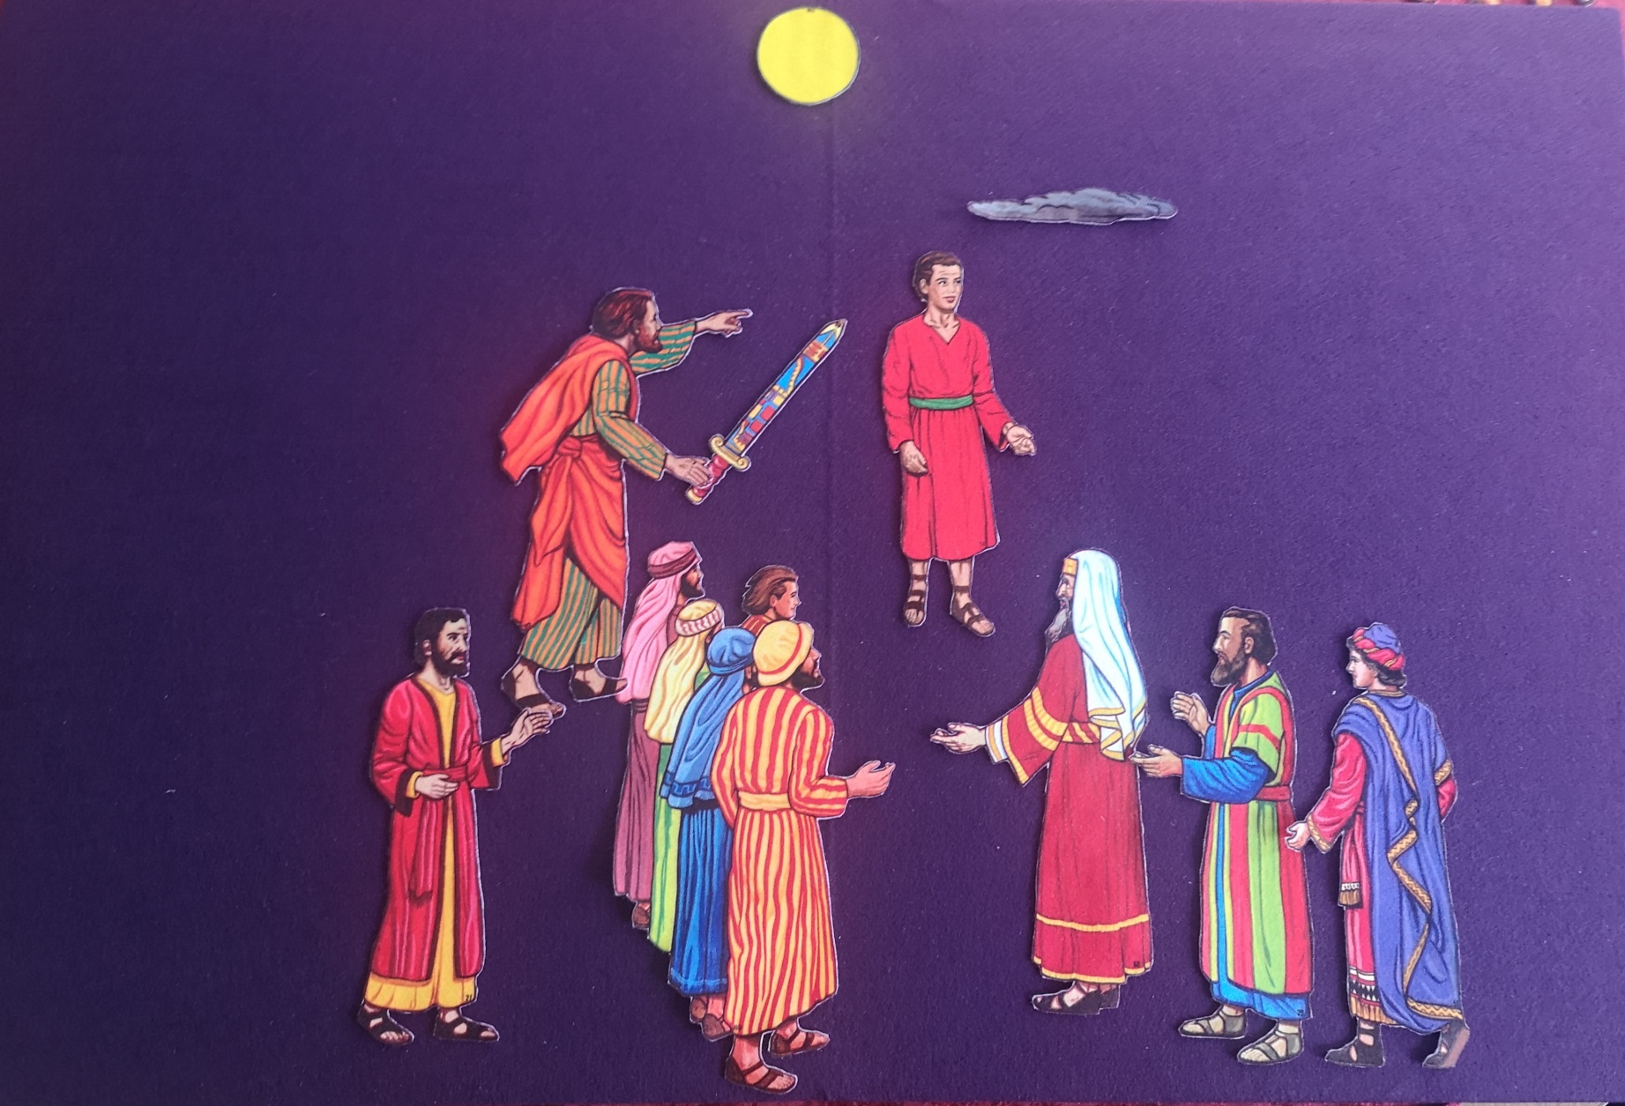
Bild 5
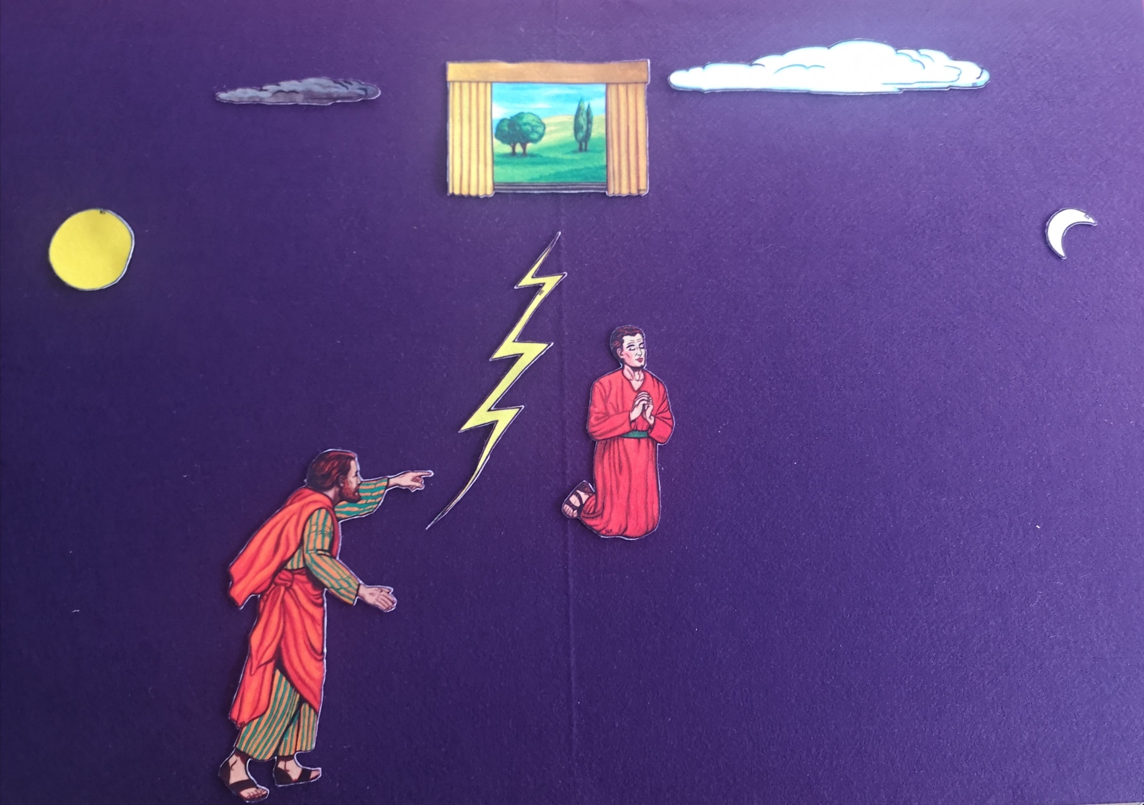
Bild 6
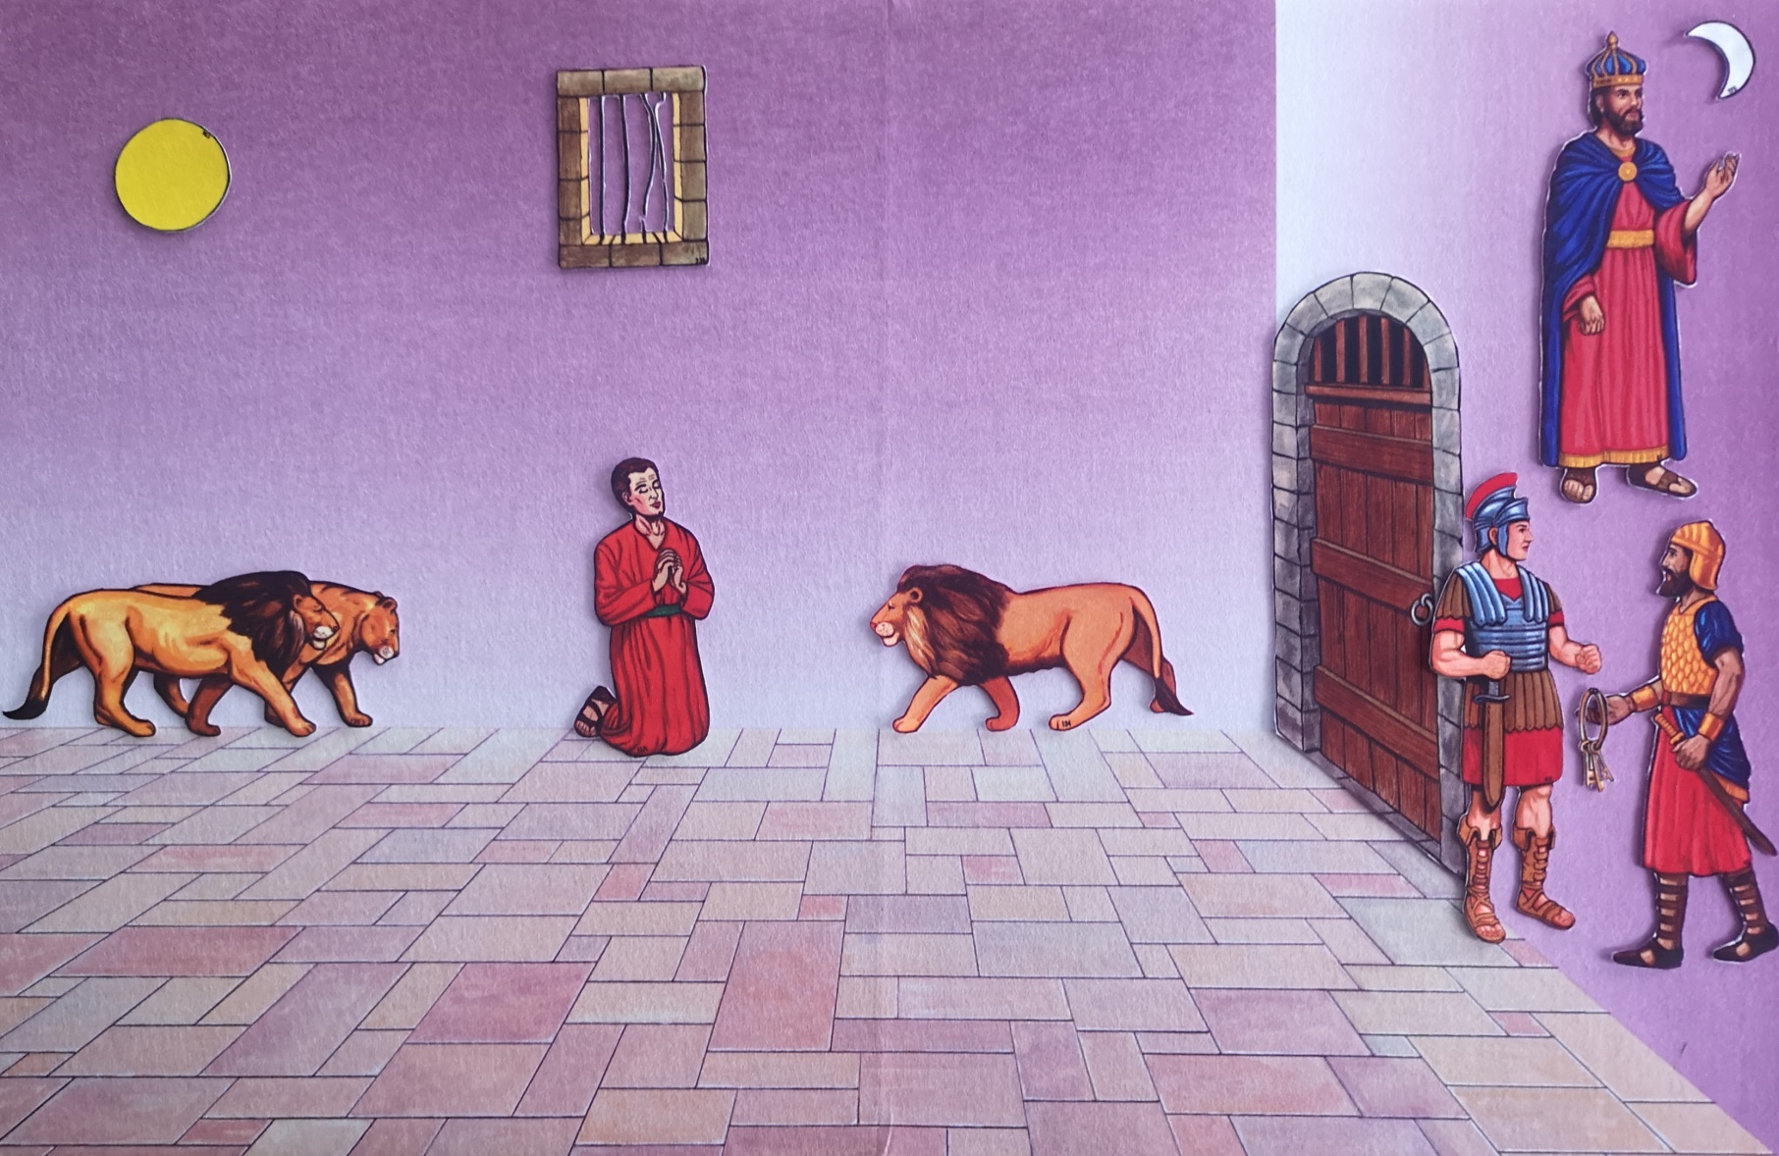
Bild 7
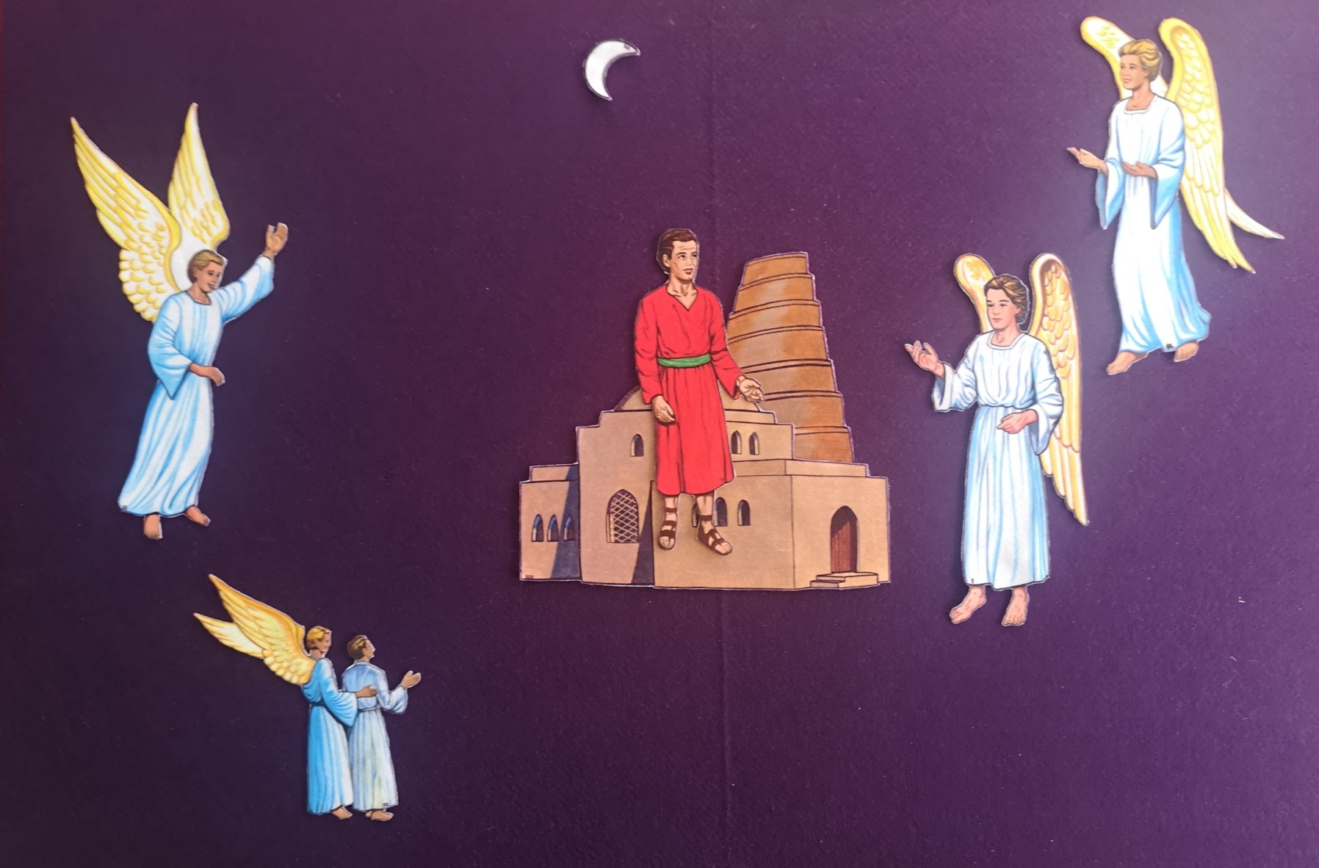
Bild 8
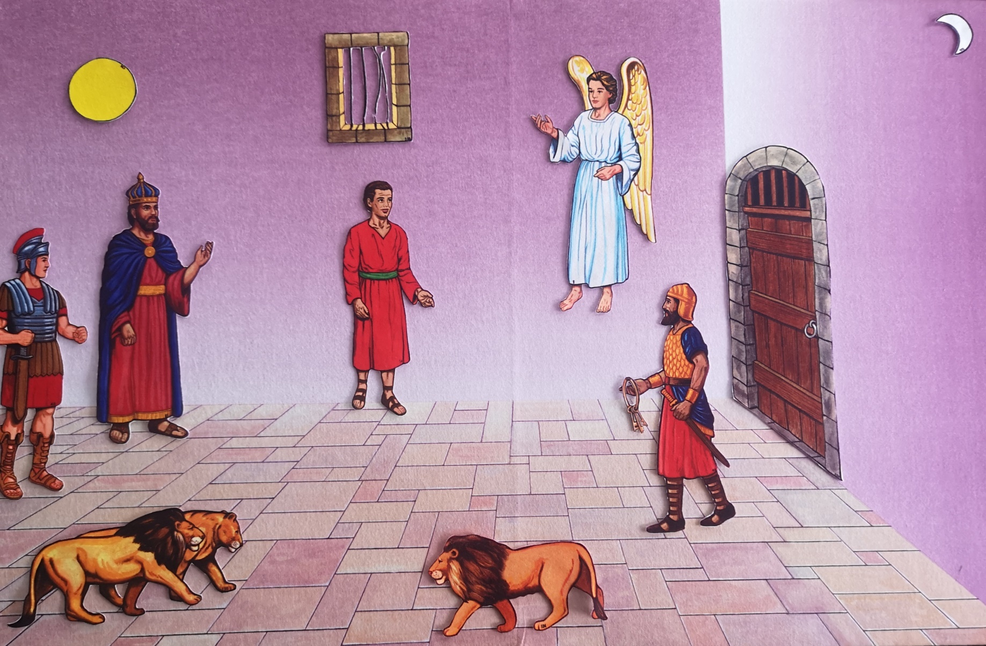
Bild 9

